МЕЖГОСУДАРСТВЕННОЕ ОБРАЗОВАТЕЛЬНОЕ УЧРЕЖДЕНИЕ

ВЫСШЕГО ОБРАЗОВАНИЯ  
«БЕЛОРУССКО-РОССИЙСКИЙ УНИВЕРСИТЕТ»

Кафедра «Технологии металлов»

Лабораторная работа №5

Проведение частотных исследований различных объектов

Выполнил: студент гр. ИСиТ-221 Мельников А.В.

Проверил: Юманова А. Н.

Могилев 2023

Цель работы: ознакомление с процедурой определения собственных частот и форм колебаний различных объектов в SolidWorks Simulation.

Исходные данные к выполнению лабораторной работы:



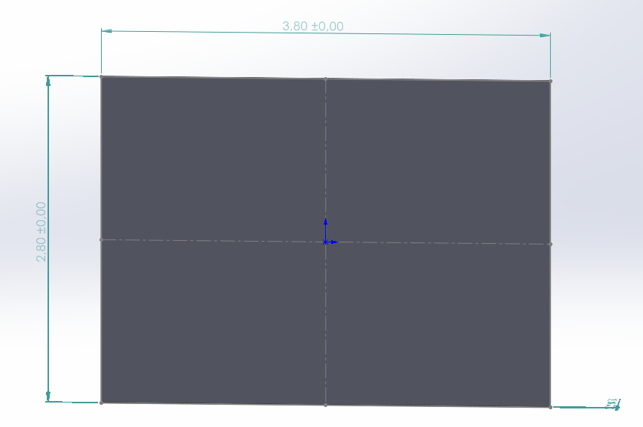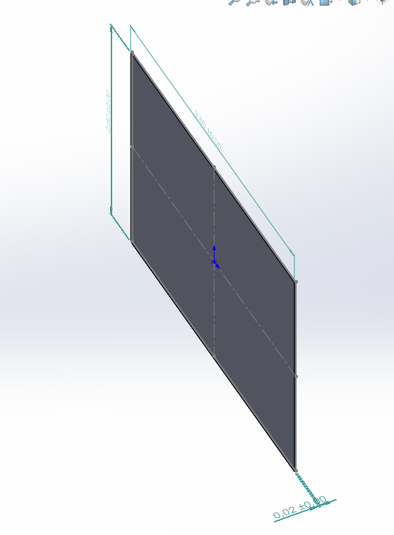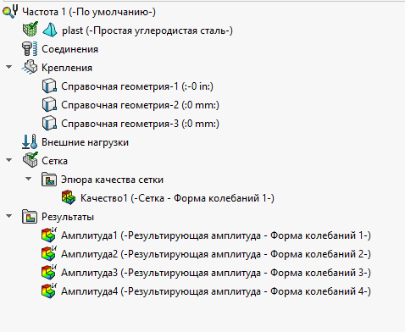

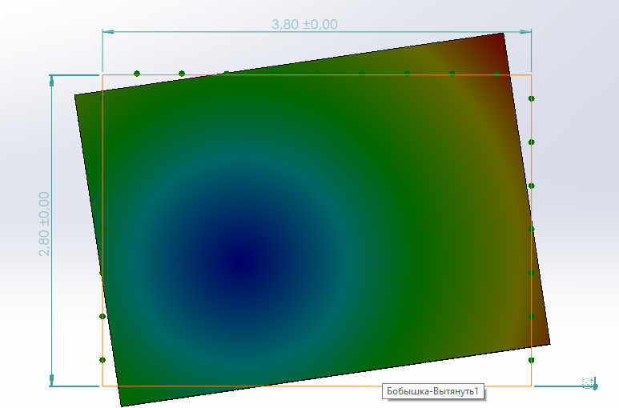

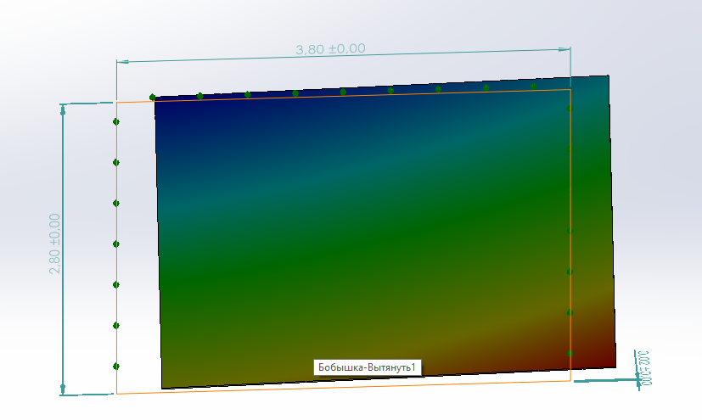

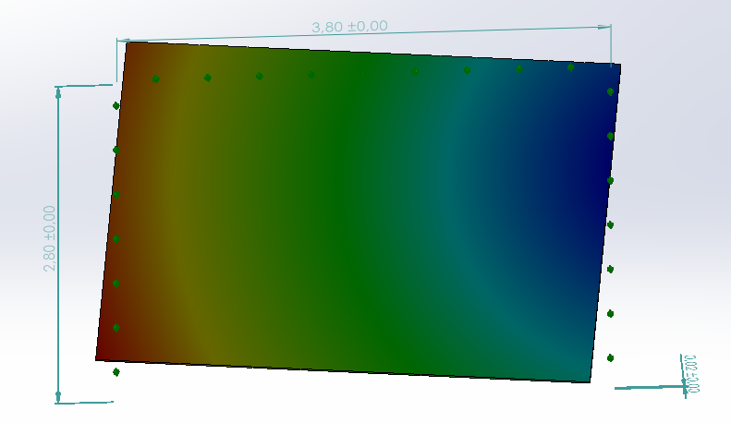 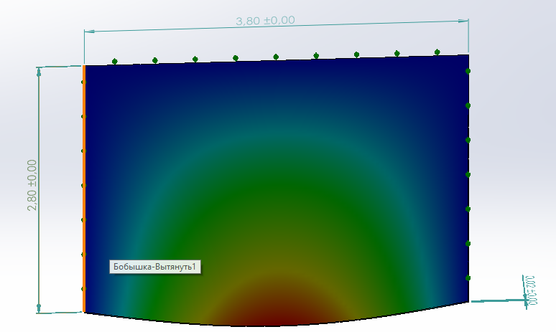

Вывод: После создания модели , установки креплений и добавления колебаний видно, что не закрепленный край начинает поддаваться колебаниям и меняет свою форму.Частота становится все ближе к резонансной для данной пластины в следствии чего можно сделать вывод, что при дальнейшем увелечении частоты деформация пластины может привысить ее предел прочности и привести к ее разрушению.А так же можно сделать вывод что не закрепленный край больше подвержен колебаниям.